
"Тұрғын үй-коммуналдық шаруашылық саласындағы мемлекеттік көрсетілетін қызметтер регламенттерін бекіту туралы" Ақмола облысы әкімдігінің 2015 жылғы 4 маусымдағы № А-6/255 қаулысына өзгерістер енгізу туралы
Күшін жойған
Ақмола облысы әкімдігінің 2016 жылғы 6 қыркүйектегі № А-10/431 қаулысы. Ақмола облысының Әділет департаментінде 2016 жылғы 7 қазанда № 5561 болып тіркелді. Күші жойылды - Ақмола облысы әкімдігінің 2020 жылғы 21 қаңтардағы № А-1/23 қаулысымен
Ескерту. Күші жойылды - Ақмола облысы әкімдігінің 21.01.2020 № А-1/23 (ресми жарияланған күнінен бастап қолданысқа енгізіледі) қаулысымен.
"Қазақстан Республикасындағы жергілікті мемлекеттік басқару және өзін-өзі басқару туралы" Қазақстан Республикасының 2001 жылғы 23 қаңтардағы, "Мемлекеттік көрсетілетін қызметтер туралы" 2013 жылғы 15 сәуірдегі заңдарына сәйкес, Ақмола облысының әкімдігі ҚАУЛЫ ЕТЕДІ:
1. "Тұрғын үй-коммуналдық шаруашылық саласындағы мемлекеттік көрсетілетін қызметтер регламенттерін бекіту туралы" Ақмола облысы әкімдігінің 2015 жылғы 4 маусымдағы № А-6/255 қаулысына (Нормативтік құқықтық актілерді мемлекеттік тіркеу тізілімінде № 4869 болып тіркелген, "Әділет" ақпараттық-құқықтық жүйесіне 2015 жылғы 28 шілдеде жарияланған) келесі өзгерістер енгізілсін:
көрсетілген қаулымен бекітілген "Мемлекеттік тұрғын үй қорынан берілетін тұрғын үйге немесе жеке тұрғын үй қорынан жергілікті атқарушы орган жалдаған тұрғын үйге мұқтаж азаматтарды есепке алу және кезекке қою, сондай-ақ жергілікті атқарушы органдардың тұрғын үй беру туралы шешім қабылдауы" мемлекеттік қызмет регламентінде:
9-тармақтың үшінші абзацы жаңа редакцияда жазылсын:
"1-шарт көрсетілетін қызметті алушы Стандарттың 9-тармағында қарастырылған тізбеге сәйкес құжаттардың толық емес топтамасын және (немесе) қолданылу мерзімі өтіп кеткен құжаттарды ұсынған жағдайда Мемлекеттік корпорацияның қызметкері стандарттың 3-қосымшасына сәйкес нысан бойынша құжаттарды қабылдаудан бас тарту туралы қолхат береді;";
Көрсетілген қаулымен бекітілген "Тұрақты пайдалануында мемлекеттік кәсіпорын немесе мекеменің тұрғын үй қорынан тұрғын үйге мұқтаж азаматтарға мемлекеттік коммуналдық тұрғын үй қорынан немесе жергілікті атқарушы орган жекеменшік тұрғын үй қорынан жалға алған тұрғын үйдің болуы (болмауы) туралы анықтама беру" мемлекеттік көрсетілетін қызмет регламенті осы қаулының қосымшасына сәйкес жаңа редакцияда жазылсын.
2. Осы қаулының орындалуын бақылау Ақмола облысы әкімінің орынбасары В.Н.Балахонцевқа жүктелсін.
3. Облыс әкімдігінің осы қаулысы Ақмола облысының Әділет департаментінде мемлекеттік тіркелген күнінен бастап күшіне енеді және ресми жарияланған күнінен бастап қолданысқа енгізіледі.
Ақмола облысының әкімі | С.Кулагин
Ақмола облысы әкімдігінің
2016 жылғы 06 қыркүйектегі
№ А-10/431 қаулысына
қосымша
Ақмола облысы әкімдігінің
2015 жылғы 04 маусымдағы
№ А-6/255 қаулысымен
бекітілді
"Мемлекеттік кәсіпорынның немесе мемлекеттік мекеменің тұрғын үй қорынан тұрғын үйге мұқтаж азаматтарға тұрақты пайдалануында коммуналдық тұрғын үй қорынан берілген тұрғын үйдің немесе жергілікті атқарушы орган жеке тұрғын үй қорынан жалдаған тұрғын үйдің болуы (болмауы) туралы анықтама беру" мемлекеттік көрсетілетін қызмет регламенті
1. Жалпы ережелер
1. "Мемлекеттік кәсіпорынның немесе мемлекеттік мекеменің тұрғын үй қорынан тұрғын үйге мұқтаж азаматтарға тұрақты пайдалануында коммуналдық тұрғын үй қорынан берілген тұрғын үйдің немесе жергілікті атқарушы орган жеке тұрғын үй қорынан жалдаған тұрғын үйдің болуы (болмауы) туралы анықтама беру" мемлекеттік көрсетілетін қызмет (бұдан әрі – мемлекеттік көрсетілетін қызмет) аудандардың, облыстық маңызы бар қалалардың тұрғын үй қатынастары саласындағы функцияны жүзеге асыратын жергілікті атқарушы органдардың құрылымдық бөлімшелері (бұдан әрі – көрсетілетін қызметті беруші) көрсетеді.
Өтінішті қабылдау және мемлекеттік көрсетілетін қызметтің нәтижесін беру мемлекеттік қызметті көрсетілетін қызметті берушінің кеңсесі арқылы жүзеге асырылады.
2. Мемлекеттік қызмет көрсетудің нысаны: қағаз түрінде.
3. Мемлекеттік қызмет көрсетудің нәтижесі: мемлекеттік кәсіпорынның немесе мемлекеттік мекеменің тұрғын үй қорынан тұрғын үйге мұқтаж азаматтарға тұрақты пайдалануында коммуналдық тұрғын үй қорынан берілген тұрғын үйдің немесе жергілікті атқарушы орган жеке тұрғын үй қорынан жалдаған тұрғын үйдің болуы (болмауы) туралы анықтама беру.
Мемлекеттік қызмет көрсету нәтижесін беру нысаны: қағаз түрінде.
2. Мемлекеттік қызмет көрсету процесіндегі көрсетілетін қызметті берушінің құрылымдық бөлімшелерінің (қызметкерлерінің) әрекет ету тәртібін сипаттау
4. Көрсетілетін қызметті алушы Қазақстан Республикасы Ұлттық экономика министрінің 2015 жылғы 9 сәуірдегі №319 қаулысымен бекітілген "Мемлекеттік кәсіпорынның немесе мемлекеттік мекеменің тұрғын үй қорынан тұрғын үйге мұқтаж азаматтарға тұрақты пайдалануында коммуналдық тұрғын үй қорынан берілген тұрғын үйдің немесе жергілікті атқарушы орган жеке тұрғын үй қорынан жалдаған тұрғын үйдің болуы (болмауы) туралы анықтама беру" стандартының (Нормативтік құқықтық актілерді мемлекеттік тіркеу тізілімінде № 11015 болып тіркелген) (бұдан әрі – Стандарт) 9-тармағында көрсетілген құжаттарды ұсынуы, мемлекеттік қызмет көрсету жөніндегі рәсімді (әс-қимылды) бастау үшін негіз болады.
5. Мемлекеттік қызмет көрсету процесінің құрамына кіретін әрбір рәсімнің (іс-қимылдың) мазмұны, оның орындалу ұзақтығы:
1) кеңсе маманы құжаттарды қабылдауды, оларды тіркеуді іске асырады - 20 минут. Көрсетілетін қызметті алушы мемлекеттік көрсетілетін қызмет Стандартының 9-тармағында көзделген тізбеге сәйкес құжаттардың толық емес топтамасын және (немесе) қолданылу мерзімі өтіп кеткен құжаттарды ұсынған жағдайда кеңсе маманы өтінішті қабылдаудан бас тартады.
2) бөлімнің басшысы құжаттарды қарайды және жауапты орындаушыны белгілейді - 1 сағат;
3) жауапты орындаушы тұрақты пайдалануында коммуналдық тұрғын үй қорынан берілген тұрғын үйдің немесе жергілікті атқарушы орган жеке тұрғын үй қорынан жалдаған тұрғын үйдің болуына (болмауына) тексеруді жүзеге асырады, көрсетілетін қызметті алушыда және оның отбасы құрамының мүшелерінде тұрақты пайдалануында коммуналдық тұрғын үй қорынан берілген тұрғын үйдің немесе жергілікті атқарушы орган жеке тұрғын үй қорынан жалдаған тұрғын үйдің болуына (болмауына) анықтаманы дайындайды (бұдан әрі – анықтама) - 7 жұмыс күн;
4) бөлімнің басшысы құжатпен танысады, анықтамаға қол қояды - 1 сағат;
5) кеңсе маманы анықтаманы тіркейді және береді – 20 минут.
6. Келесі рәсімді (іс-қимылды) орындауды бастауға негіз болатын мемлекеттік қызмет көрсету рәсімінің (іс-қимылдың) нәтижесі:
1) құжаттарды қабылдау, тіркеу және жауапты орындаушы анықтау үшін бөлім басшысының қарауына енгізу;
2) бөлімнің жауапты орындаушысын айқындау;
3) құжаттарды қол қоюға жолдау;
4) анықтамаға қол қою;
5) анықтаманы беру.
3. Мемлекеттік көрсетілетін қызмет процесінде көрсетілетін қызметті берушінің құрылымдық бөлімшелерінің (қызметкерлерінің) өзара әрекет ету тәртібінің сипаттамасы
7. Мемлекеттік қызмет көрсету процесіне қатысатын көрсетілетін қызметті берушінің құрылымдық бөлімшелерінің (қызметкерлердің) тізбесі:
1) кеңсе маманы;
2) бөлім басшысы;
3) жауапты орындаушы.
8. Әрбір рәсімнің (әрекетті) ұзақтылығын көрсете отырып, құрылымдық бөлімшелердің (қызметкерлердің) арасындағы ресімдердің (әрекеттердің) кезеңділігін сипаттау:
1) кеңсе маманы құжаттарды қабылдауды, оларды тіркеуді іске асырады - 20 минут. Көрсетілетін қызметті алушы мемлекеттік көрсетілетін қызмет Стандартының 9-тармағында көзделген тізбеге сәйкес құжаттардың толық емес топтамасын және (немесе) қолданылу мерзімі өтіп кеткен құжаттарды ұсынған жағдайда кеңсе маманы өтінішті қабылдаудан бас тартады.
2) бөлімнің басшысы құжаттарды қарайды және жауапты орындаушыны белгілейді - 1 сағат;
3) жауапты орындаушы тұрақты пайдалануында коммуналдық тұрғын үй қорынан берілген тұрғын үйдің немесе жергілікті атқарушы орган жеке тұрғын үй қорынан жалдаған тұрғын үйдің болуына (болмауына) тексеруді жүзеге асырады, көрсетілетін қызметті алушыда және оның отбасы құрамының мүшелерінде тұрақты пайдалануында коммуналдық тұрғын үй қорынан берілген тұрғын үйдің немесе жергілікті атқарушы орган жеке тұрғын үй қорынан жалдаған тұрғын үйдің болуына (болмауына) анықтаманы дайындайды (бұдан әрі – анықтама) - 7 жұмыс күн;
4) бөлімнің басшысы құжатпен танысады, анықтамаға қол қояды - 1 сағат;
5) кеңсе маманы анықтаманы тіркейді және береді – 20 минут.
Мемлекеттік қызметті көрсету процесінде көрсетілетін қызметті берушінің құрылымдық бөлімшелері (қызметкерлері) рәсімінің (іс-қимылының), өзара іс-қимылының реттілігін толықтай сипаттау, осы регламенттің қосымшасына сәйкес мемлекеттік қызметті көрсету бизнес-процестерінің анықтамалығында көрсетіледі.
"Мемлекеттік кәсіпорынның
немесе мемлекеттік мекеменің
тұрғын үй қорынан тұрғын үйге
мұқтаж азаматтарға тұрақты
пайдалануында коммуналдық
тұрғын үй қорынан берілген
тұрғын үйдің немесе жергілікті
атқарушы орган жеке тұрғын үй
қорынан жалдаған тұрғын үйдің
болуы (болмауы) туралы
анықтама беру" мемлекеттік
көрсетілетін қызметтің
регламентіне қосымша
"Мемлекеттік кәсіпорынның немесе мемлекеттік мекеменің тұрғын үй қорынан тұрғын үйге мұқтаж азаматтарға тұрақты пайдалануында коммуналдық тұрғын үй қорынан берілген тұрғын үйдің немесе жергілікті атқарушы орган жеке тұрғын үй қорынан жалдаған тұрғын үйдің болуы (болмауы) туралы анықтама беру" мемлекеттік көрсетілетін қызмет көрсету бизнес-процестерінің анықтамалығы

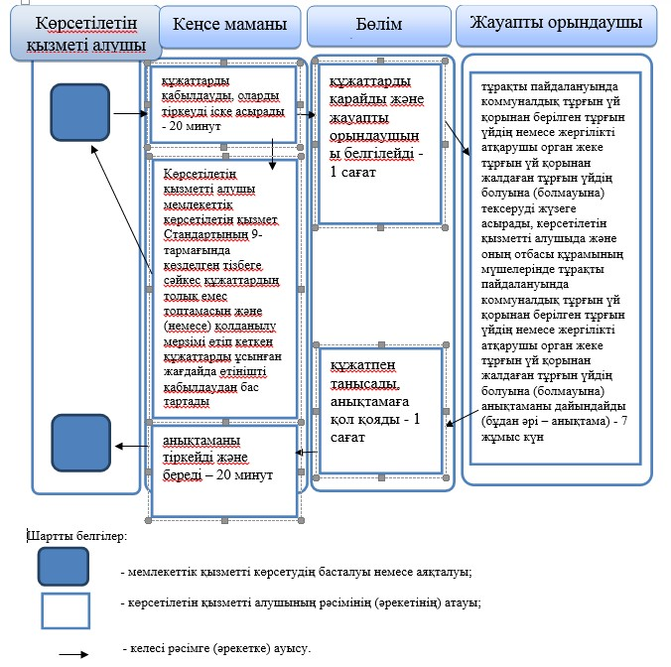

© 2012. Қазақстан Республикасы Әділет министрлігінің «Қазақстан Республикасының Заңнама және құқықтық ақпарат институты» ШЖҚ РМК

